
Sprint Documentation
Sprint 06 Desenvolver a tela de cadastro para UnitOfMeasure | Start Date: 25/11/2024 | Final Date: 07/11/2024
Team Members
Marco Antônio dos Santos Massom
Kétlyn Christini Tonholi
Gabriel Neto Siqueira
Renato Santos Filho
Pedro Rotondo Besteti

Sprint Backlog
Task# | Description | Start Date | Final date
024 | Sprint 06 - Desenvolver a tela de cadastro para UnitOfMeasure | 25/11/2024 | 07/11/2024

Task Description
Task # | Description | Assigned To | Status | Estimated Hours | Logged Hours
024 | Desenvolvida a tela de cadastro UnitOfMeasure (Unidade de Medida) com as seguintes funcionalidades: prototipação no Figma, modal para cadastro, sidebar como menu, barra de pesquisa, tabela com registros cadastrados, integração completa com o back-end e validação de dados. | Kétlyn Tonholi, Marco Antônio Massom,  Renato Santos Filho,  Gabriel Neto Siqueira,  Pedro Besteti. | Concluído | 40h | 20h

Sprint Results

Telas Realizadas com auxílio de protótipo feito no Figma

Tela de Cadastro.
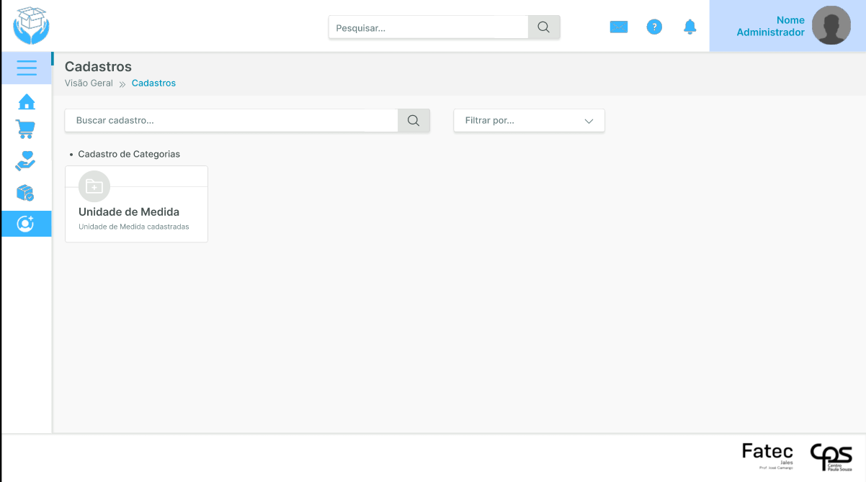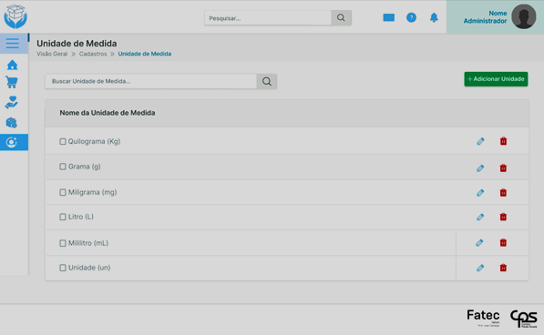
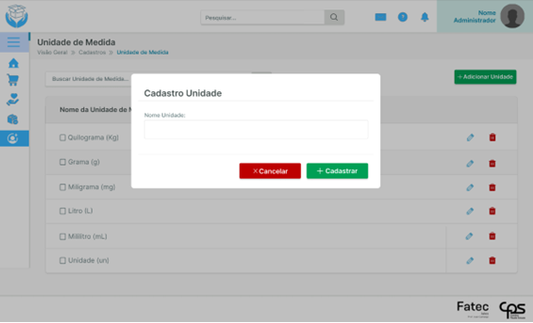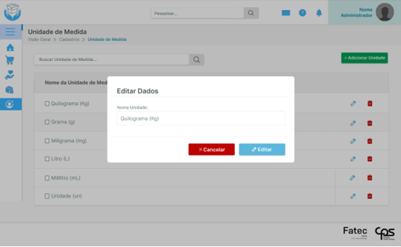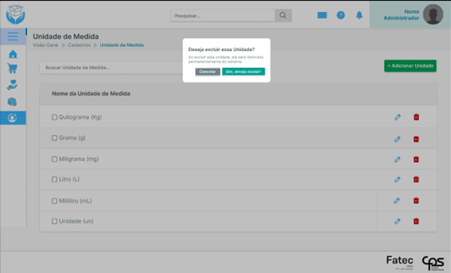
A tela de cadastros foi fundamental para organizar as categorias de registros e facilitar a navegação no sistema. Por meio dela, foi possível estruturar os módulos de forma clara e intuitiva, como o cadastro de "Unidades de Medida".
Nessa tela, foram implementadas funcionalidades essenciais, como o cadastro do nome da unidade de medida, o registro de novas unidades, a edição de dados existentes e a exclusão de unidades, garantindo uma gestão completa e eficiente das informações.
A barra de pesquisa e o filtro implementados asseguram uma experiência de usuário mais eficiente, permitindo localizar e organizar os cadastros de maneira rápida. Além disso, a sidebar atua como um menu para navegar entre diferentes seções do sistema, contribuindo para a acessibilidade e usabilidade.
A visualização por meio de cards para cada categoria, como o de "Unidade de Medida", foi essencial para destacar os tipos de cadastro e melhorar a organização das funcionalidades. Esta interface gráfica clara e bem segmentada serviu como base para integrar de forma eficiente o front-end e o back-end, garantindo que as funcionalidades fossem acessíveis e funcionais.
No geral, a tela projetada proporcionou uma experiência coesa e facilitou a interação com o sistema, atendendo aos requisitos propostos e suportando todas as operações necessárias para a gestão de unidades de medida.

Telas de Código Implementadas
Nesta seção, apresentamos os códigos desenvolvidos para a implementação das principais funcionalidades da aplicação. Cada componente foi cuidadosamente projetado para atender aos requisitos funcionais e proporcionar uma experiência intuitiva e eficiente ao usuário.
Os seguintes elementos:

Modal: Implementado para gerenciar o cadastro e edição de unidades de medida.
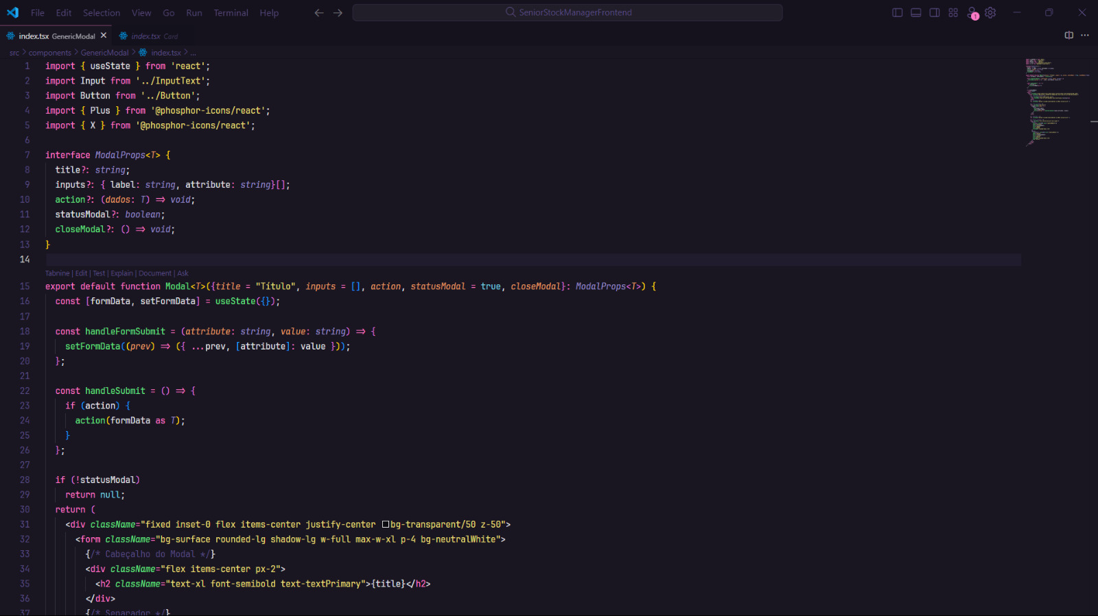

BreadcrumbPageTitle e Breadcrumb: Utilizados para indicar a navegação do usuário, oferecendo uma visão clara da hierarquia de páginas.
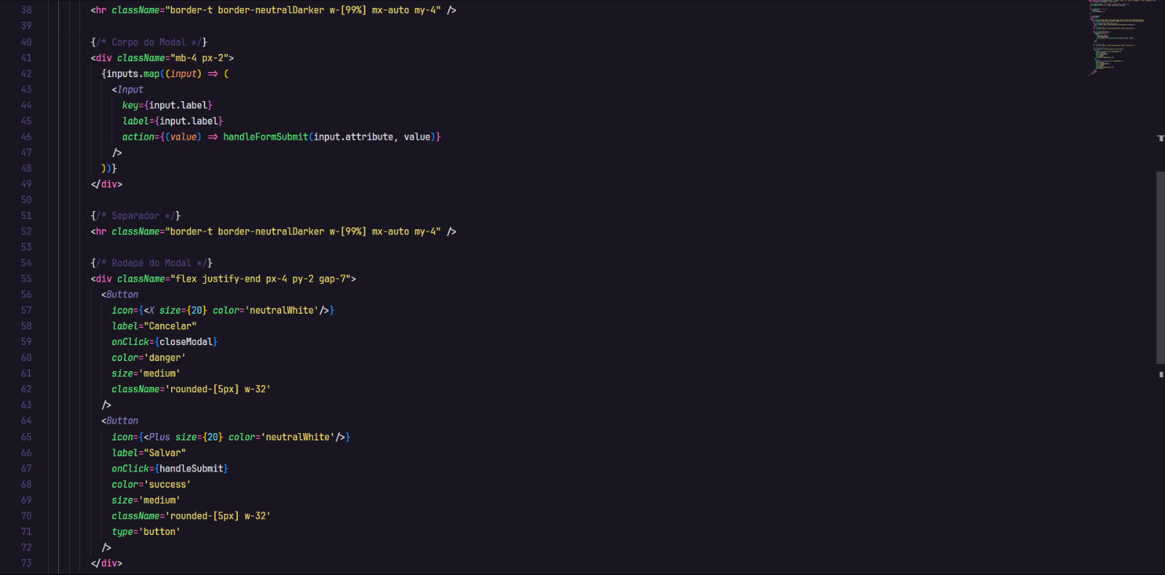
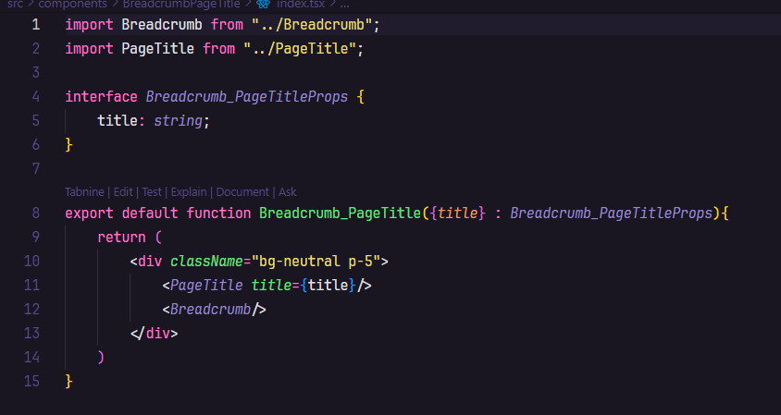
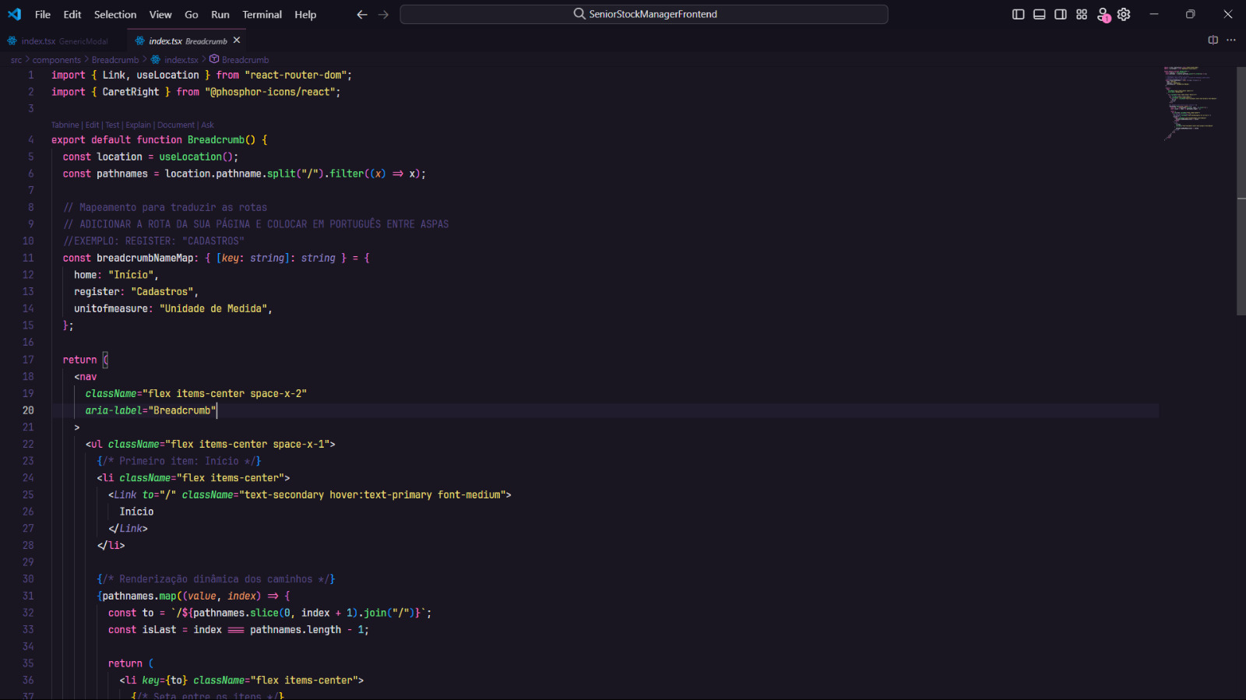
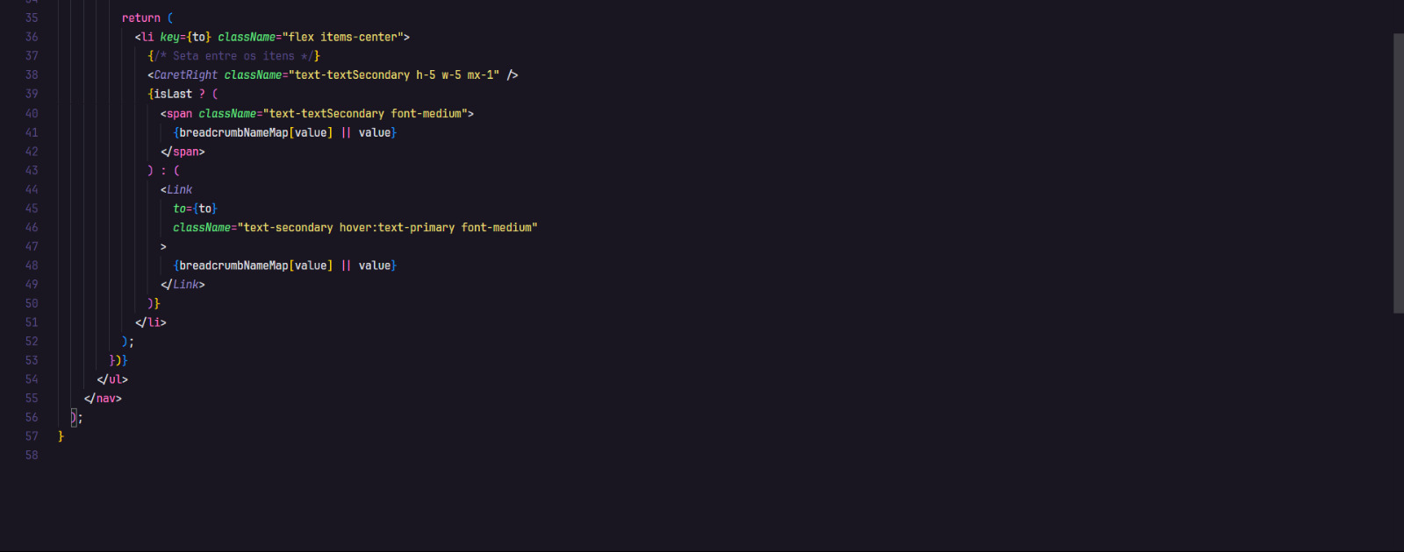

PageTitle: Responsável por exibir o título principal de cada página.
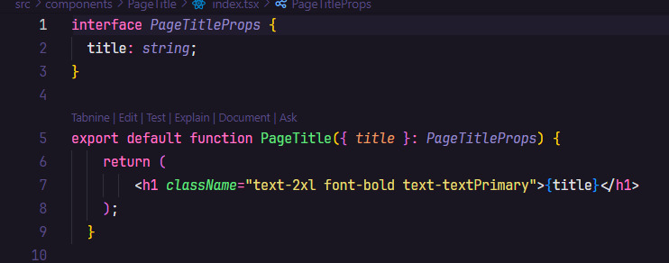

Card: Estrutura visual utilizada para organizar os registros de categorias, como "Unidade de Medida".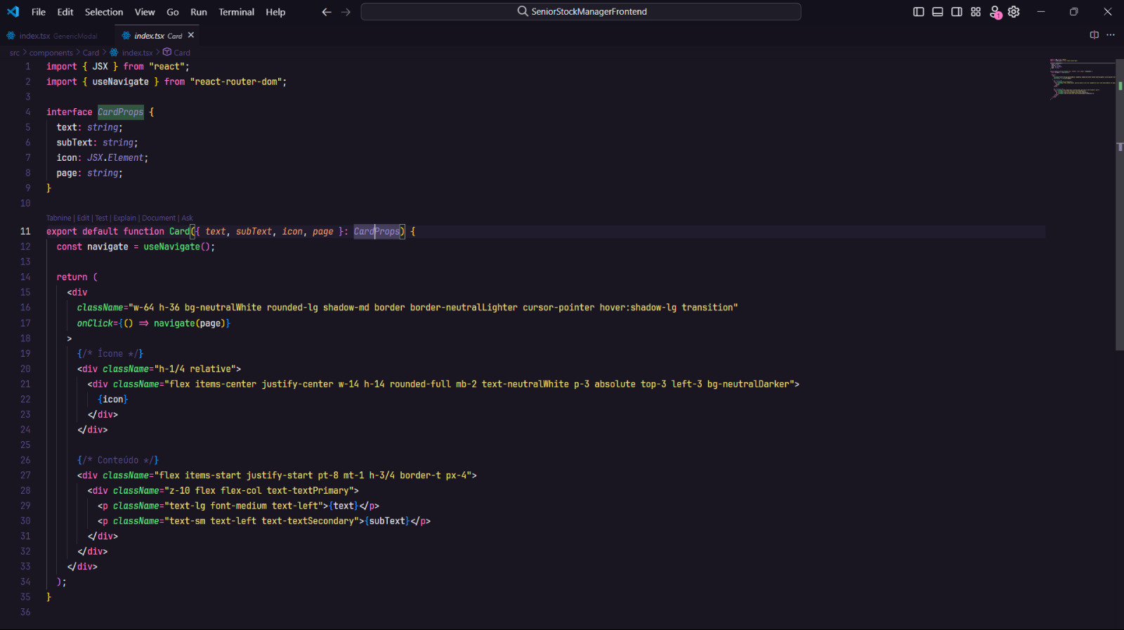

SearchBar: Ferramenta que facilita a busca de registros cadastrados.
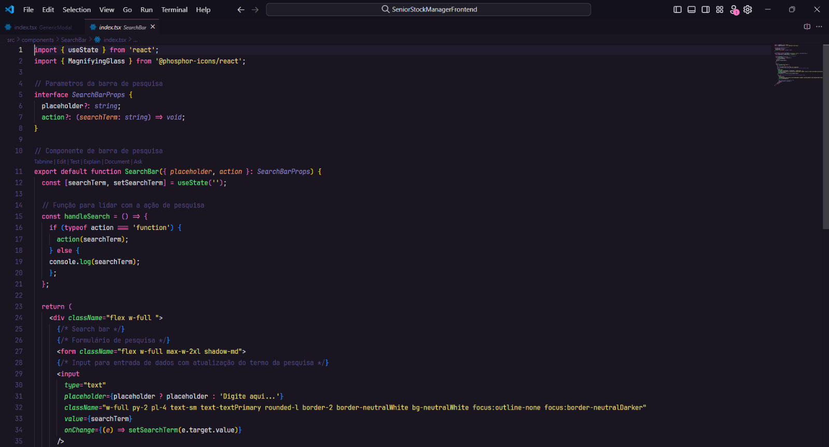
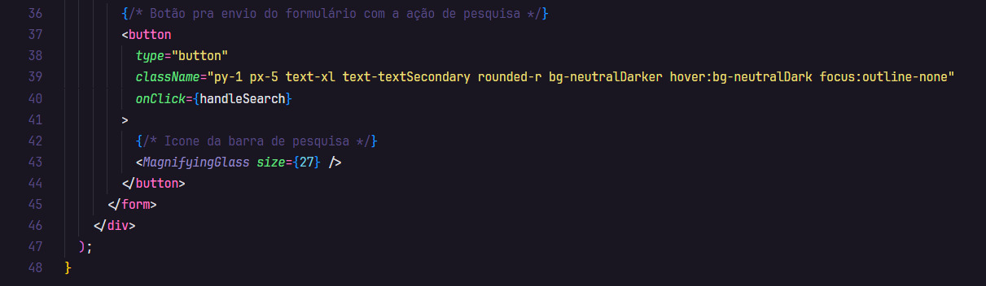
Cada componente foi desenvolvido com integração ao back-end e validado para garantir o funcionamento correto das operações de cadastro, edição, exclusão e pesquisa. As telas de código a seguir destacam a estrutura e as implementações realizadas.

Implementações no Sistema de Unidades de Medida
Durante essa sprint, focamos no desenvolvimento de funcionalidades para o módulo de Unidades de Medida. Nosso objetivo foi criar uma interface funcional e intuitiva que permita gerenciar o cadastro, edição, exclusão e listagem de unidades de medida, integrando todas as funcionalidades ao back-end de forma eficiente e organizada.
Funcionalidades Implementadas:
- Tela de Cadastro de Unidades de Medida
Desenvolvemos a tela principal para gerenciar as unidades de medida, com um modal dedicado ao cadastro de novas unidades, permitindo a inclusão de informações relevantes.
- Listagem de Unidades Cadastradas
Criamos uma tabela para exibir as unidades de medida já cadastradas, tornando fácil a visualização e consulta das informações.
- Edição de Dados
Implementamos a funcionalidade de editar os dados das unidades de medida diretamente na interface, com validação para garantir a consistência das informações.
- Exclusão de Unidades
A funcionalidade de excluir unidades cadastradas foi criada para permitir a remoção de registros desnecessários ou incorretos.
- Barra de Pesquisa e Filtro
Desenvolvemos uma barra de pesquisa e filtros para que os usuários localizem rapidamente as unidades cadastradas com base em palavras-chave ou categorias específicas.
- Prototipação no Figma
O design da tela foi previamente prototipado no Figma, alinhando a interface aos objetivos funcionais e de usabilidade do projeto.

Funcionalidades Não Implementadas
- Exportação de Dados Cadastrados
Justificativa:
Optamos por não implementar a exportação de dados nesta sprint, pois o foco principal estava nas operações CRUD e na validação de dados. Esse recurso será tratado em uma etapa futura para garantir que o sistema básico esteja estável.
- Validação Avançada de Dados (como formatação específica)
Justificativa:
Apenas validações básicas foram implementadas, como campos obrigatórios e limite de caracteres. Validações avançadas, como regras específicas para certos formatos de unidade, ficaram para sprints posteriores, pois demandam mais tempo e testes.
- Paginação na Tabela de Listagem
Justificativa:
Devido ao foco em funcionalidades essenciais, a paginação foi deixada de lado nesta etapa inicial. Como o volume de dados ainda é pequeno, decidimos priorizar outros aspectos do sistema.
- Relatórios e Estatísticas sobre Unidades de Medida
Justificativa:
Embora relatórios e indicadores fossem considerados para o sistema, essa funcionalidade foi adiada, pois exige uma estrutura adicional de análise de dados.
- Integração com APIs Externas para Validações Adicionais
Justificativa:
Não foi implementada integração com APIs externas para validações automáticas ou complementares, como verificação de padrões. Essa decisão foi tomada para focar na entrega de uma versão básica e funcional.

Aprendizados
Nesta etapa do projeto, conseguimos aprender várias lições importantes que contribuirão para as próximas etapas do projeto:
- Definição de prioridades: Foi essencial para focarmos nas funcionalidades mais relevantes e garantirmos a entrega de uma versão funcional, mesmo com o tempo limitado. Isso nos ajudou a evitar atrasos e a direcionar nossos esforços de forma estratégica.
- Colaboração e comunicação: Trabalhar de forma integrada e com boa comunicação dentro da equipe foi fundamental para resolver problemas rapidamente e garantir que todos estivessem alinhados nos objetivos e entregas.
- Testes contínuos: Testar cada funcionalidade conforme era desenvolvida nos mostrou a importância de identificar problemas de forma imediata, reduzindo retrabalho e melhorando a qualidade da entrega. Vamos investir ainda mais em testes automatizados nas próximas sprints.
- Prototipação e organização visual: A prototipação no Figma foi uma etapa essencial para alinhar expectativas e guiar o desenvolvimento, garantindo que a interface atendesse às necessidades do usuário e os requisitos do projeto.
- Documentação bem feita: Manter o código limpo e a documentação atualizada facilitou o trabalho em equipe e garantiu clareza para futuras manutenções ou expansões do sistema.
Esses aprendizados reforçam a importância de seguir boas práticas de desenvolvimento, de manter a equipe conectada e de alinhar as entregas aos prazos, preparando-nos para superar desafios nas próximas etapas do projeto.

